Министерство образования Республики Беларусь

Учреждение образования
«Белорусский государственный университет
информатики и радиоэлектроники»

Факультет компьютерных систем и сетей

Кафедра программного обеспечения информационных технологий

Дисциплина «Теория информации»

ОТЧЁТ
к лабораторной работе №1

ПРОСТЕЙШИЕ ШИФРЫ
Вариант 9

Студент гр. 451001
Строгонов Н.Д.
Преподователь:
Болтак С.В.

Минск, 2026
СОДЕРЖАНИЕ

1 Задание к лабораторной работе 3
2 Тестирование программы 3
3 Скриншоты, подтверждающие работу программы с файлами 14

1 Задание к лабораторной работе

Вариант 9.

Написать программу, которая выполняет шифрование и дешифрование текстового файла любого размера, содержащего текст на заданном языке, используя следующие алгоритмы шифрования:

- Шифр Плейфейра, текст на английском языке;

- алгоритм Виженера, прогрессивный ключ, текст на русском языке.

Для всех алгоритмов ключ задается с клавиатуры пользователем.

Программа должна игнорировать все символы, не являющиеся буквами заданного алфавита, и шифровать только текст на заданном языке. Все алгоритмы должны быть реализованы в одной программе. Программа не должна быть написана в консольном режиме. Результат работы программы – зашифрованный/расшифрованный файл/ы. Кроме работы с файлами программа должна предоставлять ввод/вывод шифруемого текста с клавиатуры/на экран.

2 Тестирование программы

2.1 Шифр Плейфейра

Тест 1
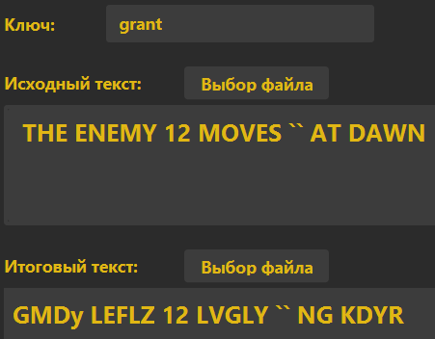
Скриншоты с результатами работы программы:
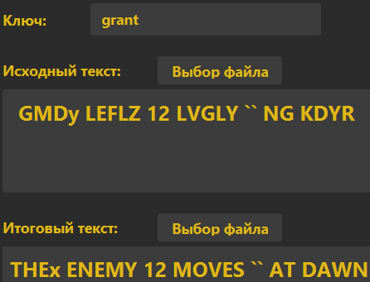

Результат шифрования Результат расшифрования

Проверим корректность выполнения программы:

Исходный текст – THE ENEMY 12 MOVES `` AT DAWN
Ключ – grant

Составим таблицу подстановки:
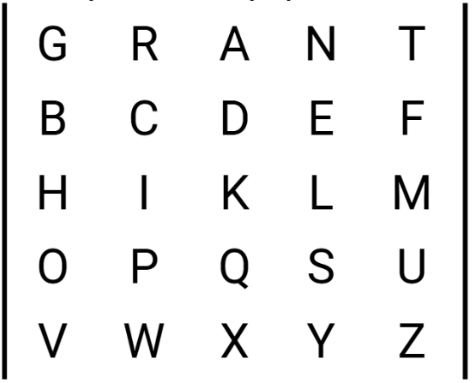

Исходный текст без недопустимых символов – THEENEMYMOVESATDAWN

Для удобства приведем все символы к одному (нижнему) регистру.
Полученный исходный текст – theenemymovesatdawn

Выполним необходимые преобразования с исходным текстом (разобьем на символы на пары, при необходимости вставим пустые символы ‘x’):
Преобразованный исходный текст – th ex en em ym ov es at da wn

Зашифруем каждую пару символов пользуясь таблицей:
th → gm; ex → dy; en → le; em → fl; ym → zl; ov → vg; es → ly; at → ng;
da → kd; wn → yr.

Получаем шифротекст – gm dy le fl zl vg ly ng kd yr.

Приведем символы к исходному регистру и объединим все пары в шифротекст.
Получаем шифротекст – GMDyLEFLZLVGLYNGKDYR.

Вернем все недопустимые символы на их исходные места.
Получаем шифротекст – GMDy LEFLZ 12 LVGLY `` NG KDYR.

Полученный шифротекст совпадает с результатом работы программы.

Расшифруем полученный шифротекст.

Преобразованный шифротекст – gm dy le fl zl vg ly ng kd yr.

Расшифруем каждую пару символов:
gm → th; dy → ex; le → en; fl → em; zl → ym; vg → ov; ly → es; ng → at;
kd → da; yr → wn.
Исходный текст – th ex en em ym ov es at da wn.

Приведем символы к исходному регистру, объединим все пары и вернем все недопустимые символы на их исходные места.

Исходный текст – THEx ENEMY 12 MOVES `` AT DAWN.

Полученный исходный текст совпадает с результатом работы программы.

Тест 2
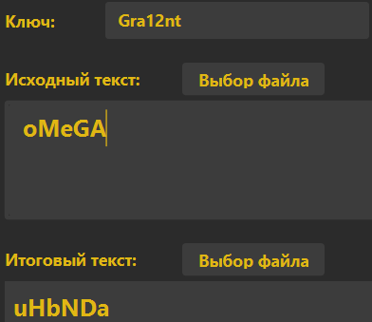
Скриншоты с результатами работы программы:
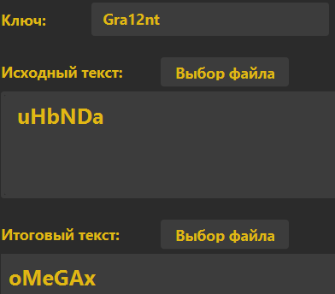

Результат шифрования Результат расшифрования

Проверим корректность выполнения программы:

Исходный текст – oMeGA
Ключ – Gra12nt

Уберем из ключа недопустимые символы, приведем все символы к одному (нижнему) регистру:
Ключ – grant

Составим таблицу подстановки:

Составим таблицу подстановк

Преобразованный исходный текст – om eg ax.

Зашифруем каждую пару символов пользуясь таблицей:
om → uh; eg → bn; ax → da.

Получаем шифротекст – uh bn da.

Приведем символы к исходному регистру и объединим все пары в шифротекст.
Получаем шифротекст – uHbNDa.

Полученный шифротекст совпадает с результатом работы программы.

Расшифруем полученный шифротекст.

Преобразованный шифротекст – uh bn da.

Расшифруем каждую пару символов:
uh → om; bn → eg; da → ax.

Исходный текст – om eg ax.

Приведем символы к исходному регистру, объединим все пары.
Исходный текст – oMeGAx.

Полученный исходный текст совпадает с результатом работы программы.

Тест 3
Скриншоты с результатами работы программы:
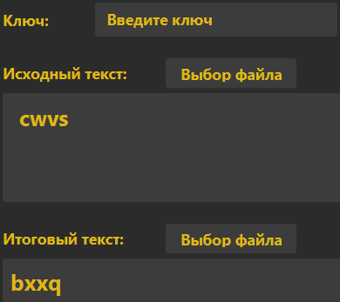
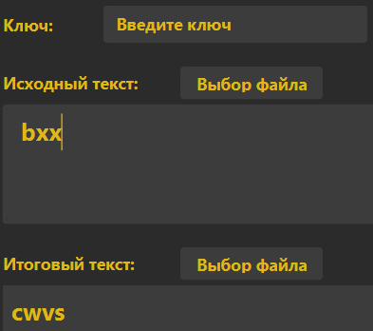

Результат шифрования Результат расшифрования

Проверим корректность выполнения программы:

Исходный текст – bxx
Пустой ключ

Составим таблицу подстановки:
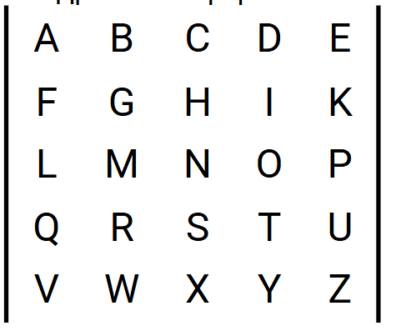

Преобразованный исходный текст – bx xq. Поскольку подстановка в конец пустого символа ‘x’ вызвала бы коллизию, то был выбран другой пустой символ ‘q’.

Зашифруем каждую пару символов пользуясь таблицей:
bx → cw; xq → vs.

Получаем шифротекст – cw vs.

Объединим все пары в шифротекст.
Получаем шифротекст – cwvs.
Полученный шифротекст совпадает с результатом работы программы.

Расшифруем полученный шифротекст.

Преобразованный шифротекст – cw vs.

Расшифруем каждую пару символов:
cw → bx; vs → xq.

Исходный текст – bx xq.

Объединим все пары.
Исходный текст – bxxq.

Полученный исходный текст совпадает с результатом работы программы.

Тест 4
Скриншоты с результатами работы программы:
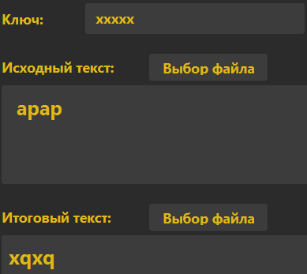
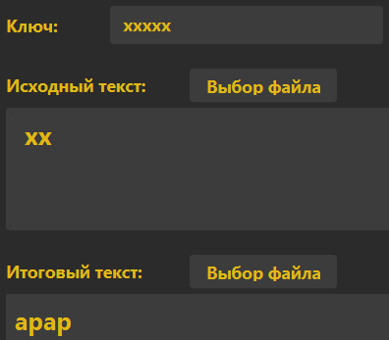

Результат шифрования Результат расшифрования

Проверим корректность выполнения программы:

Исходный текст – xx
Ключ – xxxxxx

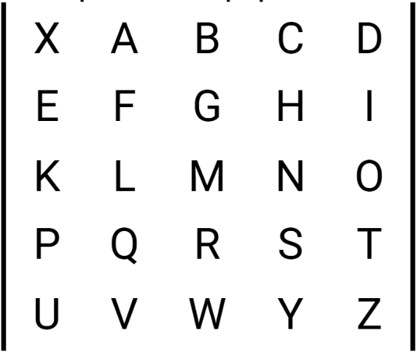
Составим таблицу подстановки:

Преобразованный исходный текст – xq xq. Поскольку подстановка пустого символа ‘x’ вызвала бы коллизию, то был выбран другой пустой символ ‘q’.

Зашифруем каждую пару символов пользуясь таблицей:
xq → ap; xq → ap.

Получаем шифротекст – ap ap.

Объединим все пары в шифротекст.
Получаем шифротекст – apap.

Полученный шифротекст совпадает с результатом работы программы.

Расшифруем полученный шифротекст.

Преобразованный шифротекст – ap ap

Расшифруем каждую пару символов:
ap → xq; ap → xq.

Исходный текст – xq xq.

Объединим все пары.
Исходный текст – xqxq.

Полученный исходный текст совпадает с результатом работы программы.

Данные тестовые случаи проверяют все правила подстановки алгоритма, обработку недопустимых символов, символов в разном регистре и обработку ситуаций, вызывающих коллизии.
2.2 Алгоритм Виженера (прогрессивный ключ)

Таблица подстановки Шифра Виженера для русского алфавита:
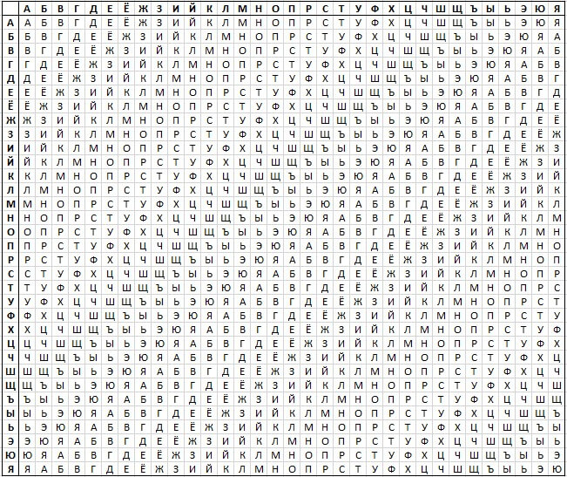

Тест 1
Скриншоты с результатами работы программы:
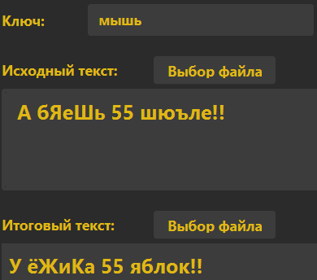
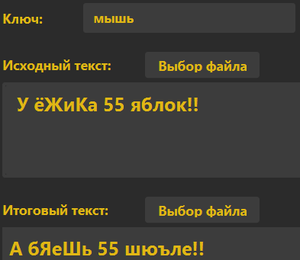

Результат шифрования Результат расшифрования

Проверим корректность выполнения программы:

Исходный текст – У ёЖиКа 55 яблок!!
Ключ – мышь

Число корректных символов равно 11, поэтому прогрессивный ключ должен быть равен 11 символам.

Прогрессивный ключ – мышьньавмпл.

Для удобства составим таблицу, в которой под корректными буквами расположим соответствующие буквы ключа:
У |  | ё | Ж | и | К | а |  | 5 |  | я | б | л | о | к | ! | !
М |  | Ы | Ш | Ь | Н | Ь |  |  |  | А | В | М | П | Л

С помощью таблицы получаем следующий шифротекст – А бЯеШь 5 шюъле!!

Полученный шифротекст совпадает с результатом работы программы.

Расшифруем полученный шифротекст.

Для удобства составим таблицу, в которой под корректными буквами расположим соответствующие буквы ключа:
А |  | б | Я | е | Ш | ь |  | 5 |  | ш | ю | ъ | л | е | ! | !
М |  | Ы | Ш | Ь | Н | Ь |  |  |  | А | В | М | П | Л

С помощью таблицы получаем расшифрованный текст – У ёЖиКа 55 яблок!!

Полученный исходный текст совпадает с результатом работы программы.

Тест 2
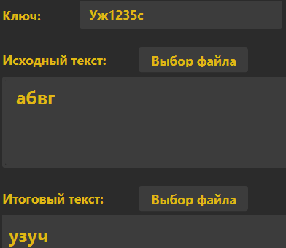
Скриншоты с результатами работы программы:
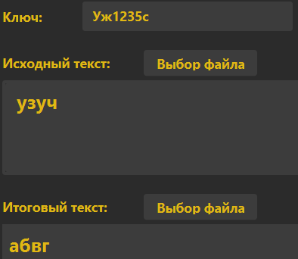

Результат шифрования Результат расшифрования

Проверим корректность выполнения программы:

Исходный текст – абвг
Ключ – Уж1235с

Уберем из ключа некорректные символы:
Полученный ключ – Ужс

Число корректных символов равно 4, поэтому прогрессивный ключ должен быть равен 4 символам.

Прогрессивный ключ – ужсф.

Для удобства составим таблицу, в которой под корректными буквами расположим соответствующие буквы ключа:
а | б | в | г
У | Ж | С | Ф

С помощью таблицы получаем следующий шифротекст – узуч.
Полученный шифротекст совпадает с результатом работы программы.

Расшифруем полученный шифротекст.

Для удобства составим таблицу, в которой под корректными буквами расположим соответствующие буквы ключа:
у | з | у | ч
У | Ж | С | Ф
С помощью таблицы получаем расшифрованный текст – абвг

Полученный исходный текст совпадает с результатом работы программы.

Тест 3
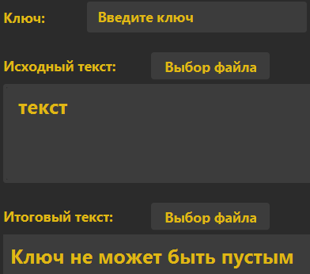
Скриншот с результатами работы программы:

Проверим корректность выполнения программы:

Исходный текст – текст
Пустой ключ

Поскольку для генерации прогрессивного ключа ключ должен содержать хотя бы одну букву, шифрование не может быть произведено, что и показывает вывод программы.

Данные тестовые случаи проверяют все правила подстановки алгоритма, обработку недопустимых символов, символов в разном регистре.

3 Скриншоты, подтверждающие работу программы с файлами

Зашифруем с помощью шифра Плейфейра текст, содержащийся в файле:
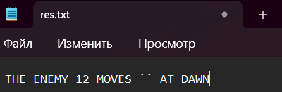

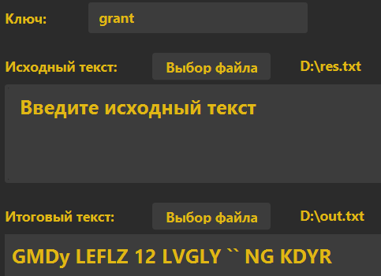
Результат работы программы:

В файл out.txt было записано следующее:
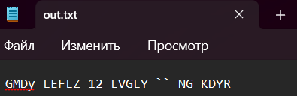

Что совпадает с текстом, выведенным на экран. Корректность работы алгоритма в данном случае была проверена ранее.

